PRISER 5; Fråga varandra hur mycket de olika klädesplaggen kostar:

 |  | 
63,90 euros | 11,50 euros | 14,25 euros
 |  | 
82,75 euros | 14,70 euros | 35,45 euros
 | 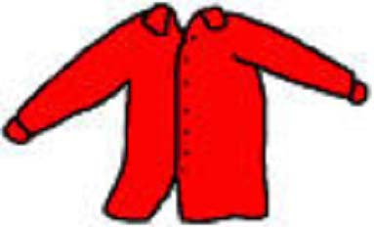 | 
93,55 euros | 34,60 euros | 16,90 euros
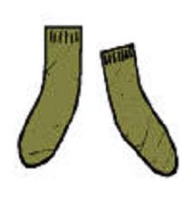 | 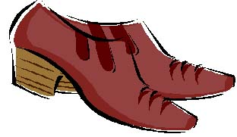 | 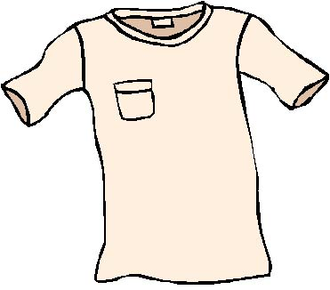
13,95 euros | 42,30 euros | 96,50 euros
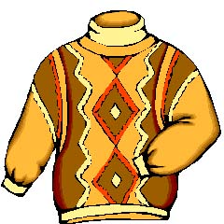 | 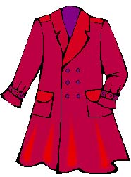 | 
76,80 euros | 72,20 euros | 12,50 euros
´
VÊTEMENTS:

une jupe | un chapeau | une robe
un short | une écharpe/un foulard | des gants
un blouson | une chemise | un jean / un pantalon
des chaussettes | des chaussures | un maillot / un t-shirt
un pull | un manteau | un pantalon
´

